Speciālistu ieteikumi vecākiem/labo padomu žurnāls Nr.7.
“Esi vesels, Sprīdīt!”
Pamats mugurkaula veselībai sākas jau pirmajā bērna dzīves gadā. Pirmajā dzīves gadā cilvēkam veidojas mugurkaula fizioloģiskie izliekumi. Kad zīdainis sāk turēt galvu, viņam veidojas kakla izliekums (kakla lordoze). Krūšu daļas izliekums un jostas daļas izliekums sāk veidoties, kad zīdainis sāk sēdēt un staigāt. Zīdaiņa līšana, bet sevišķi rāpošana, attīsta mugurkaula stabilitāti. Taču pāragra sēdināšana var izraisīt muguras deformācijas (apaļu muguru, izspiedušos ribu lokus), jo ir nepietiekama muguras saišu un muskuļu stingrība. Zīdaini nav ieteicams ilgāk par 30 minūtēm sēdināt autosēdeklīti. Autosēdeklīšu instrukcijās ir norādīts, ka bērnus zīdaiņu vecumā sēdeklītī nedrīkst turēt ilgāk par 1,5 h, pēc tam jāļauj izkustēties, atbrīvot muskulatūru un atpūtināt muguriņu.
Zīdaiņus nav nepieciešams mācīt sēdēt. Zīdainis sēdēt drīkst tikai tad, kad viņš pats prot apsēsties. Vidēji tas notiek 7-9 mēnešu vecumā. Lai bērnam būtu vesels mugurkauls svarīga ir gan ergonomiski pareiza gulēšana, gan sēdēšana.
Pareizas gulēšanas ABC
Bērna gultiņu garumam vismaz par 10 cm jāpārsniedz bērna auguma garums, lai bērnam būtu ērti gulēt. Gultu matračiem jābūt labā stāvoklī, tīriem, stingriem, plakaniem, neizgulētiem (bez izciļņiem un iespiedumiem virsmā). Matracim jānodrošina ķermeņa atbalsts miega laikā, tādēļ, tas nedrīkst būt plāns un mīksts. Virs gultas un blakus gultai aizsniedzamā attālumā nenovietot rotaļlietas (piem., rotaļu virtenes, karuseļus), interjera priekšmetus (piemēram, aizkarus ar aizsniedzamām atsaitēm, auklām, gaismas ķermeņus ar vadiem u.tml.), lai novērstu žņaugšanas risku. Bērna gultā, bērnam guļot, nedrīkst novietot mīkstus gultas piederumus - segas, atbalsta spilvenus, aitādas, spilvenus (izņemot īpašus atbilstoša neliela izmēra zemus bērniem paredzētus spilvenus), kas var radīt smakšanas riskus kā arī, piemēram redeļu gultā bērns nepieskatīts atbalsta spilvenu var izmantot, lai pakāptos. Gultā, bērnam guļot nav ieteicams novietot rotaļlietas (izņēmums var būt viena mīļlieta, kas nav bojāta un atbilst principiem par bērniem drošām rotaļlietām (piemēram, nav ar asām šķautnēm, bateriju nodalījumiem, gumijām, aukliņām, sīkām detaļām, kas var atdalīties un radīt aizrīšanās un smakšanas riskus). (2.)
Pirmajā dzīves gadā bērnam spilventiņu, pat visplānāko, nevajag. Ja pirmajā gadā bērnam zem galvas liks spilvenu, tas veicinās mugurkaula deformāciju. Spilvens neļaus bērniņam arī pagriezt galvu un brīvi elpot.
Ja vecākiem liekas, ka bērnam vajag spilvenu, tā vietā var izmantot uz pusēm salocītu autiņu. Ja zīdainis guļ vecāku gultā, viņa galvu nekādā ziņā nevajag likt uz lielā spilvena, sevišķi uz tāda, kas ir mīksts!
Ja mazajam ir iesnas vai cita elpceļu slimība, lai atvieglotu elpošanu, var pacelt gultiņas galvgali, bet spilvenu lietot nevajag!
Labākais laiks, kad bērnam gulēšanai piedāvāt spilvenu, ir tad, kad bērns no zīdaiņa gultiņas "pārvācas" gulēt jau uz lielāka bērna gultu! (3.)
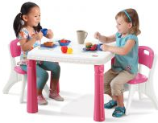
Pareizas sēdēšanas ABC
No trīs četru gadu vecuma bērni labprāt zīmē, krāso, spēlējas ar lego. Svarīgi, lai bērniņš sēž pie galda, kas atbilst mazuļa augumam, tāpat arī krēslam jābūt ne par augstu, ne par zemu. Vecākiem nevajadzētu ļaut bērniem zīmēt, sēžot dīvānā, tupus uz grīdas vai vēl kādās citās dīvainās pozās. Kāpēc tas ir tik svarīgi tieši pirmsskolas vecumā? Jo bērna kauli vēl ir mīksti, tie viegli pakļaujas deformācijai. (4.) Un visnelabvēlīgākā ķermeņa poza, kas rada stājas traucējumus, ir tieši sēdus stāvoklis, īpaši augumam nepiemērotās mēbelēs. Savukārt stājas traucējumi kavē bērna fizisko attīstību, izraisa sirds un asinsvadu, nervu, elpošanas un gremošanas sistēmu funkcionālo pasliktināšanos. Bērniem samazinās garīgās darba spējas mācību procesā un adaptācija stresa situācijām. Sēdēšana augumam nepiemērotās mēbelēs, neērtā pozā (piemēram, zīmējot, rakstot, plecu daļa saspringst un savērpjas uz vienu pusi), izraisa nogurumu, jo muskuļu sasprindzinājuma dēļ tiek traucēta apasiņošana, rodas tirpšanas sajūta kājās, var būt galvassāpes un tiek veicināta muguras sāpju attīstība; sēžot uz priekšu par daudz saliektā pozā, tiek saspiesta diafragma – tas ietekmē elpošanu, kā arī skolēna runu. Asimetriska poza vai pastiprināta noliekšanās uz priekšu tuvāk mācību līdzekļa (grāmata, planšete u.tml.) virsmai, negatīvi ietekmē arī redzes funkciju – ir redzes noguruma sajūta.(2.)
Galda augstumu nosaka, pie tā nosēdinot bērnu, – galdam jābūt tik augstam, lai uz tā varētu uzlikt elkoņus. Ja galda virsma ir par augstu, bērns uzrauj plecus un sēž ar apaļu muguru. Apakšdelmi saliekti taisnā leņķī un balstās pret galdu (vai uz roku balstiem, ja tādi ir). Apakšdelmi, darbojoties pie galda, vienmēr jāatbalsta pret galdu. – ar visu krēslu, saglabājot taisnu muguru, piebraukt galdam pēc iespējas tuvāk un uzlikt elkoņus uz tā. Atbalstīti elkoņi neļauj bērnam liekties uz priekšu, uzmetot mugurā kūkumu. Par to, ka elkoņi jātur uz galda, nevis jāļauj rokām brīvi nokarāties, bērnam der ik pa laiciņam atgādināt!
Dziļi jāsēž krēslā, bet sēdekļa priekšējā mala nespiež uz paceles bedrīti un apakšstilbu muskuļiem (starp sēdekli un paceli brīva telpa apmēram 3-4 pirkstu platumā ). Mugura no jostas daļas līdz lāpstiņām ir atbalstīta pret krēsla atzveltni.
Pēdas stabili balstītas pret grīdu (veidojot taisnu 90° leņķi), nav izstieptas zem galda, aizkabinātas aiz krēsla kājām vai sakrustotas zem sēdekļa.
Sēdus stāvoklī kājas ir saliektas ceļu locītavās un veido taisnu vai nedaudz platāku leņķi
http://doctorsis.com/lv/pages/711175

Svarīgi, lai bērns krēslā iesēstos līdz galam – līdz pat atzveltnei. Muguras balstam vajadzētu sniegties vismaz no jostasvietas līdz lāpstiņas apakšējai malai.
Ja sēdvirsmas pamatne ir pārāk liela, bērna ceļgali nesniedzas pāri krēsla malai un viņš nevar ar pēdām atbalstīties pret zemi – tad šķībi izliecas iegurnis un mugurkauls, vai arī bērns sēž uz krēsla malas, neatbalstot muguru.

Lai novērstu kāju deformācijas, bērniem būtu jāizvairās no sēdēšanas W- veida sēdē. Šāda sēdēšanas poza var veicināt X- veida kāju deformāciju un var provocēt gaitas traucējumus un izmaiņas pēdas locītavās.
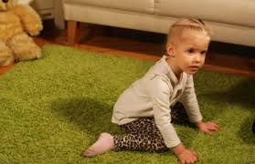
Nepareizi!
http://www.maminuklubs.lv/mazulis/mazulisi-nesediet-burtina-w-poza-216881/
Ieteicamākās pozas būtu – sēdēšana sakrustojot kājas priekšā, vai sēdot V- veida sēdē.
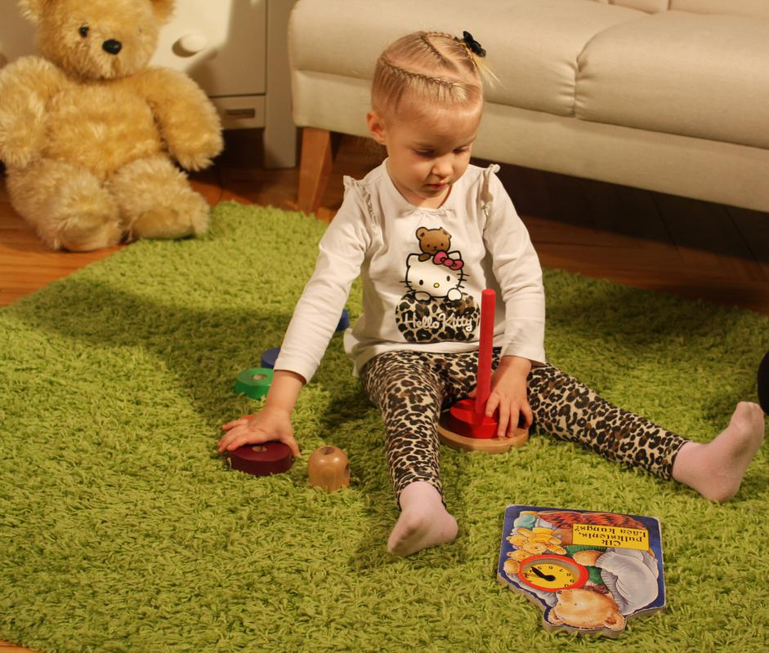
Pareizi!
http://www.maminuklubs.lv/mazulis/mazulisi-nesediet-burtina-w-poza-216881/

Izmantotie informācijas resursi
1.http://www.vsmc.gov.lv/wp-content/uploads/2013/04/Kada-ir-tava-staja.pdf
2.http://www.vi.gov.lv/uploads/files/VL_SABVES_29_Ergonomikas%20vadlinijas%20pirmsskolam_v2.pdf
3. http://www.maminuklubs.lv/mazulis/20120827-bernam-spilvens-nav-vajadzigs-lidz-pat-2-gadu-vecumam-/
4. http://www.mansmazais.lv/article/329253/
5. http://www.maminuklubs.lv/mazulis/mazulisi-nesediet-burtina-w-poza-216881/

